陈述信

|  |  |  |  |  |  |  |  |  |  |  |  |  |  |  |  |  |  |  |  |  |  |  |  |
| --- | --- | --- | --- | --- | --- | --- | --- | --- | --- | --- | --- | --- | --- | --- | --- | --- | --- | --- | --- | --- | --- | --- | --- |
| 邓耿老师：  您好！我是计算机科学与技术系的郑东森（学号2022010799）。  我的终稿主题是克里姆特黄金绘画之起源与发展。我最开始之所以选择克里姆特是因为那时刚刚看了《艾蒂儿肖像一号》这部纪录片，里面的黄金画作十分抓人眼球，觉得写它或许会比较有趣，便选了这个主题。在课程慢慢推进中，我渐渐发现了当时选题的不严谨，很难去抓住宽与深之间的平衡，导致了我说明和综述选题的巨大区别。幸好最后在老师的帮助下能慢慢抓住一点感觉，有了现在的终稿主题。写作过程中，我十分惊奇于历史的奇妙，时代对一个人的印记真的无法遮盖：拜占庭马赛克的兴起、东方美学在维也纳的流行对克里姆特都有了深远的影响。从这次写作中，我也更了解了克里姆特这个人，不仅限于他的黄金绘画，还有他对情欲和生死的表达还有相关的人生经历，都令人着迷，不愧是在历史长河中脱颖而出的画家。同时也很感谢老师在整个课程中对我的帮助，很多时候就是老师给了我差的那一点感觉。现在回想这次写作与沟通课真的收益颇丰，无论是关于学术写作还是遇到的各种主题，有效拓宽了我的视野，可惜新冠的原因后面的口头表达方面没有很好的参与，不过这还是一次很好的课程体验。   |  |  |  | | --- | --- | --- | | **问题** | **自评分数（1～5分）** | | | **初稿** | **终稿** | | **我的问题选择是否适合文章写作？** | **5** | **5** | | **我的观点是否已表达得足够明白？** | **4** | **5** | | **为得出观点是否进行了有效推理？** | **3** | **5** | | **对话形式符合学术共同体规范吗？** | **5** | **4** | | **课上的写作技能讲解是否有作用？** | **5** | **5** | | **面批环节的交流和解答是否充分？** | **4** | **5** |   （署名）郑东森  （日期）2023/1/1 |

克里姆特黄金绘画之起源与发展

郑东森 202010799 zheng-ds22@mails.tsinghua.edu.cn

|  |
| --- |
| **摘要** 在学界若要研究起克里姆特，就不能避免地要谈及他的黄金画作。探究克里姆特黄金绘画的起源便成了研究克里姆特本身的重要课题。目前学界对该问题已有了一些结论，学者们广泛认为拜占庭马赛克风格和东亚艺术哲学对克里姆特黄金绘画的起源与发展有着重要影响。本文将从克里姆特人生经历、内心转变、时代潮流三方面入手，阐述克里姆特黄金艺术是如何起源、发展与终结。  **关键词** 克里姆特 黄金绘画 拜占庭马赛克 日本浮世绘 东方艺术 |

在克里姆特的一生中，黄金总是与他如影随形。作为一名金匠的儿子，黄金是他童年最闪耀的回忆；作为维也纳应用美术学校的明星学员，黄金是他古典主义的底色；作为维也纳“分离派”的创始人，黄金是他象征主义表达的主旋律。从Burgtheater的天花板到《音乐（*Music*）》，从《女神雅典娜（*Pallas Athene*）》到《金鱼（*Goldfish*）》，以及后来著名的《艾蒂儿肖像一号（*Adele Bloch-Bauer I*）》和《吻（The Kiss）》，在学界，学者若要对克里姆特进行分析研究，始终都绕不开他的“黄金艺术”，于是探讨克里姆特的黄金艺术从何而来，如何发展便成了一个重要的问题。

关于克里姆特黄金绘画的起源与发展，学界上已经有了许多讨论的声音，并日益成熟统一。一部分学者认为拜占庭马赛克风格对克里姆特“黄金式”的装饰表现语言有着深刻的影响，像是祝蓉就在《浅析克里姆特绘画中的装饰语言艺术》一文中强调了克里姆特两度意大利之行对他后来风格形成的重要意义[1]；而 Robert S. Nelson 在《拜占庭/现代主义（Byzantium/Modernism）》中指出克里姆特在后来黄金时代中的“静态装饰（stiff decoration）”正是启发于圣维塔教堂中的狄奥多拉壁画[2]。另一部分学者对克里姆特黄金绘画中的东方情调表现出了特别的兴趣，像杨立新便在自己的文章《浅析克里姆特的东方情调及其诱因》中揭示了在19世纪末20世纪初，来自日本的东方艺术哲学对欧洲艺术的影响在克里姆特身上的体现[3]；KELLEY S.A.也在《“广阔的亚洲概念”：维也纳世纪末文学、艺术和文化中的中国和日本（'Der ungeheure begriff asien': China and Japan in Viennese fin-de-siecle literature, art, and culture） 》中阐明了以克里姆特为代表的维也纳现代主义艺术家们对于东亚文化的迷恋[4]。在学界的讨论中，克里姆特所受到的来自拜占庭和东方艺术的影响有着广泛的认同。

但这其中还是有一些误解，像是部分学者把克里姆特黄金时代的开始归结于他1903年和1904年两次的意大利拉文纳游历[5]，这显然是不对的，从克里姆特现存的绘画中来看，他“黄金时代”真正的开始是1901年的《朱棣斯（*Judith*）》。虽然在克里姆特之前的作品中也不泛有以黄金为材料的绘画，如《音乐（*Music*）》、《女神雅典娜（*Pallas Athene*）》等。但都没有像《朱棣斯（*Judith*）》那段时间那样个人特色之鲜明、作品数量之迸发。克里姆特的黄金时代开始不能仅仅归结于两次意大利拉文纳的旅行，需要追溯到更早的时间点。

一、拜占庭马赛克对克里姆特黄金绘画的启发

拜占庭马赛克是一种镶嵌画，最早可以追溯到希腊罗马的乡土地面装饰，以黑白或是多色鹅卵石为主；等到君士坦丁大帝奉基督教为国教后，随着罗马帝国中心由罗马转移到拜占庭，镶嵌画成为了基督教教堂中的重要装饰，拜占庭人也在镶嵌画中初步加入了金质嵌片元素，形成了早期的拜占庭马赛克风格。从早期的拜占庭马赛克开始，拜占庭人就力求否定空间的存在，后来政教机构严禁侧面与背面的圣像出现，使得这样的平面技法在欧洲中世纪达到了巅峰。拜占庭马赛克风格有许多代表作品，其中最著名的便是位于意大利拉文纳的圣维塔教堂（San Vitale）中查士丁尼和迪奥多拉的画像，圣维塔教堂吸引了后世许多建筑师、艺术家前往参观，其中最著名的便是克里姆特。事实上拜占庭马赛克对于克里姆特整个时代都有着重大影响，拜占庭镶嵌艺术曾在文艺复兴到18世纪期间因湿笔画和油画而陷入了低谷，直到十九世纪中才因萨氏公司对镶嵌技艺企业化而有革命性的转变，在1889年玻璃嵌画的发明、华纳工厂的成立镶嵌作品更是盛极一时、行销世界各地。[6]像是19世纪末时，德国皇帝威廉二世就以拜占庭马赛克为主建造了纪念他祖父的威廉皇帝纪念碑（Kaiser-Wilhelm-Gedächtniskirche）[7]。由此可见，在这世纪之交，拜占庭马赛克不仅仅存在于遥远的过去，更存在于当时的流行和精英文化之中。

与19世纪末在商业与文化上的成功相对应的，拜占庭马赛克也在这时收到了来自欧洲建筑家们与艺术家们的关注。如英国建筑师团队在1888年至1949年期间就在雅典英国学校 （British School at Athens）的赞助下对拜占庭艺术与建筑进行了系统的调查、记录和出版，并于1908年成立了拜占庭研究与出版基金会 （Byzantine Research and Publication Fund）[8]；当时，拜占庭马赛克甚至在法国、德国以及后来的俄罗斯成为了一门学科——拜占庭艺术历史，可见在19世纪末欧洲建筑师、艺术家们对于拜占庭马塞克已经到了痴迷的程度[9]。作为一名奥地利人，克里姆特也不免收到了这种风潮的影响。1902年，克里姆特去往拉文纳前，他于维也纳分离派大楼创作了有浓厚拜占庭风格的画作《天使合唱团（Chorus of Angels）》，从这里我们就可以发现克里姆特早就对拜占庭艺术产生了兴趣，并在自己画派中有过相关的讨论。艺术评论家朱利葉斯·麥爾-格雷夫（Julius Meier-Graefe）在自己的著作《现代艺术发展史（Die Entwickelungsgeschichte dermodernen Kunst）》也表达了对拜占庭马赛克的高度赞赏，有研究认为，这同时也表达了麥爾-格雷夫对克里姆特的拜占庭马赛克审美的欣赏[10]。我们可以从中窥探到克里姆特与其他艺术家对拜占庭艺术的探讨之激烈。由上面几点我们可以发现，克里姆特对拜占庭风格的向往受到了时代风潮很大的影响，但我们也不能只从这一角度来讨论克里姆特的拜占庭趣味，他的个人经历就是另一个很好的角度。

从个人经历角度看，拜占庭马赛克镶嵌画对于克里姆特的影响可以追溯到他的原生家庭。古斯塔夫·克里姆特的原生家庭是一个金饰手工艺世家，他的父亲恩斯·克里姆特是一名金匠，古斯塔夫从小就接受了家里黄金工艺的传承，十分擅长于镶嵌手艺，与拜占庭马赛克结下了最初的缘分。父亲对于克里姆特的影响很深，有部分记载，正是因为他父亲的影响，使得古斯塔夫选择前往了维也纳应用美术学院学习[11],也有部分观点认为，父亲对古斯塔夫的教育也深刻影响了他后来的装饰语言[12]，有些学者在讨论古斯塔夫的绘画语言时仅仅强调了他母亲、姐妹与情人对他的影响，在这里看来是有失偏颇的[13]。

因为父亲的影响和家庭经济情况的拮据，古斯塔夫最终选择进入了维也纳艺术应用学院进行学习。在后世看来这或许是一次正确的决定，《我的黄金时代》中描述到：“克里姆特的求学经历与罗丹十分相似，就在几年前，罗丹因没有获得享誉盛名的巴黎美术学院的入学资格，转而进入一所应用美术学院。这使得克里姆特和罗丹对外界的新鲜事物更有包容性，在艺术创新时也更不受拘束”[14]在学院中他接受了充分的学院派绘画训练，最终称为了一个优秀的建筑画家。毕业后在导师费迪南德·劳夫贝格尔的推荐下进入了剧院设计领域。在剧院设计领域，克里姆特不可避免地再次接触到了拜占庭风格，像是著名的1886年为新城堡剧院楼梯天顶画的委托中，克里姆特就大量使用了拜占庭风格经典的金色衬底来在略显灰暗的天顶中凸显出宗教人物的形象[15]。这次城堡剧院的工作让克里姆特名声大噪，也让他赢得了弗朗茨·约瑟夫一世颁发的金色十字勋章。

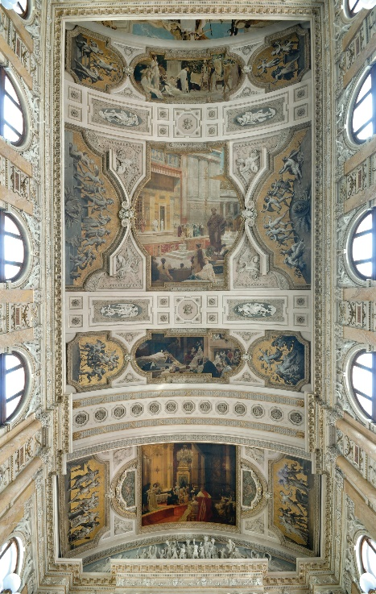

图1 Burgtheater Ceiling panel of the State Staircase Volksgartenseite[16]

克里姆特并没有过多的局限在剧院设计艺术的风格上，1891年艾米丽·芙洛格的相识让克里姆特开始逐渐将注意力转移到女性身体描绘上，而1892年父亲与弟弟的相继离世让克里姆特开始了对生与死的思考，逐渐开始有了明显的个人特色。有趣的是，也正是这个时间点附近，弗洛伊德出版了《梦的解析》一书，他从心理视角对生命本质的理解开始在欧洲各国传开[17],有部分观点认为正是时代与个人经历的重合使得克里姆特的作品从这是开始有了浓厚的象征主义色彩，并直接导致了后来克里姆特对拜占庭马赛克风格的模仿[18]。在这段时间里，克里姆特的黄金时代的风格逐渐呈现，影响力也逐渐壮大。1897年他与好友共同成立了维也纳分离派并担任了第一任执行首席；1900年他为维也纳大学创作的天顶画系列中《哲学》首次问世在巴黎世博会大受欢迎的同时并引起了维也纳大学部分教授的集体反对；1901年他展示了系列第二幅天顶画《医学》来对抗抗议，并于同年完成了被称作他“黄金时代”开端的《朱棣斯（*Judith*）》。

虽说《朱棣斯（*Judith*）》被广泛认同为克里姆特“黄金时代”的开端，但其中拜占庭马赛克要素事实上并不强，多数人把它归于克里姆特“女性崇拜”的表现[19]。真正要追究克里姆特“黄金时代”中的拜占庭元素的出现，必须谈及他与马克西米利安·伦茨（*Maximilian Lenz*）1903年冬天前前往意大利拉文纳的旅行。伦茨曾在旅行记录中提到：“这场旅程是古斯塔夫·克里姆特的命运时刻，拜占庭马赛克给他留下了决定性、深刻的印象，由此改变并产生了他艺术的辉煌和静态的装饰。”[20]为了更加了解拜占庭马赛克工艺，克里姆特在1903年底第二次前往了拉文纳，并在自传中对此写道“拉文纳有很多迷人的事物，但最为令人着迷的，还是马赛克。”[21]无论从前人的评价还是克里姆特自己的记载中，我们都可以窥探到这次旅程对克里姆特影响之深，在此次旅程之后，克里姆特灵感迸发，接连创作出了《艾蒂儿肖像一号（*Adele Bloch-Bauer I*）》，《吻（*The Kiss*）》等代表作品，不可以不肯定这次旅程对于克里姆特创作圣药的重要性。

《艾蒂儿肖像一号（*Adele Bloch-Bauer I*）》是克里姆特最著名的作品之一。可以看到其中浓厚的拜占庭风格，黄金在作品中呈现出了结构性的作用，不同质地的黄金用于处理了立体与平面交替的关系，这与贞提尔·达·法布里亚诺的技法十分相近[22]；整幅画作还充满了各种几何图案的装饰，克里姆特用着拜占庭风格的装饰表达了自己象征主义的内涵，将拜占庭风格完全与自己象征主义的绘画风格融合了起来。《艾蒂儿肖像一号（*Adele Bloch-Bauer I*）》（图2）我们也可以看到明显对于意大利拉文纳的圣维塔教堂（San Vitale）中《女皇特奥多拉与她的宫廷（*Empress Of Justinian I Of Byjantium*）》的借鉴。可见意大利一行对克里姆特影响之深远。

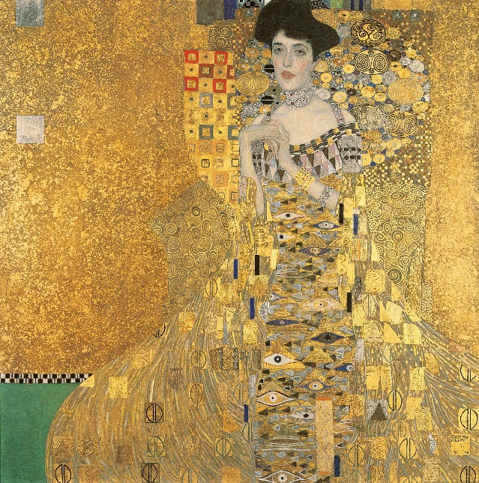

图2 《艾蒂儿肖像一号（*Adele Bloch-Bauer I*）》[23]

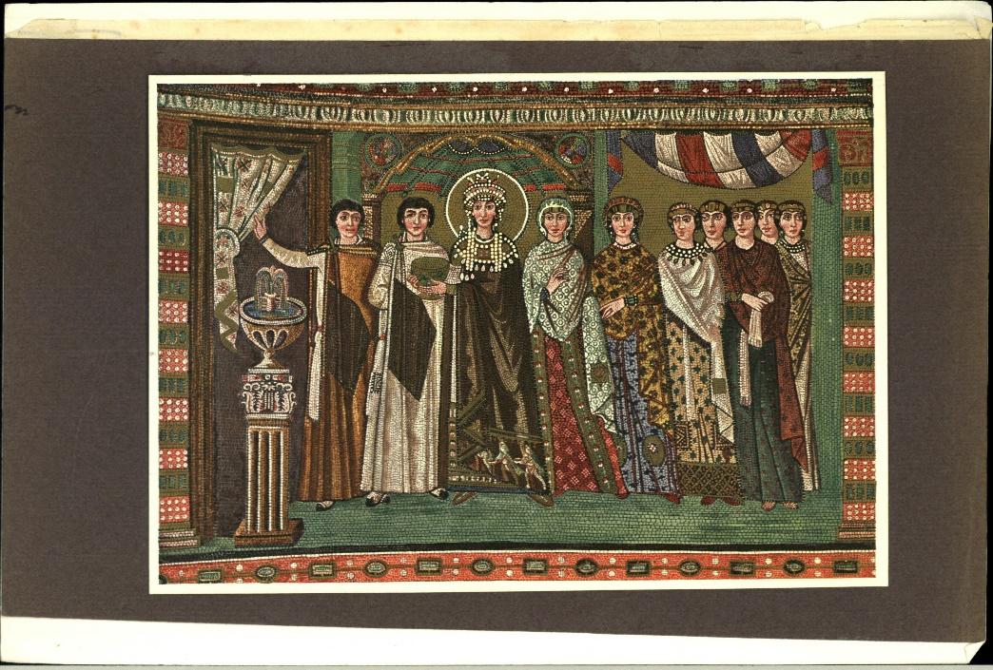

图3 《女皇特奥多拉与她的宫廷（*Empress Of Justinian I Of Byjantium*）》[24]

二、中日东亚艺术对克里姆特黄金绘画的影响

法国文艺理论家丹纳曾指出“要了解一件艺术品，一个艺术家，一群艺术家，必须正确的假设他们所属时代精神和风俗概况。”[25]对于克里姆特来说也是如此，克里姆特黄金绘画的起源不能只局限于某些特别绘画风格的指引与启发，还有时代和他个人经历的影响。克里姆特出生在1862年的维也纳，那是维也纳一个充满世界主义的年代，斯蒂芬·兹维克就曾描述那个时代的维也纳道：“这座城市有着海纳百川、有容乃大的精神，任何特别的人才都会被它吸引并融入其中…维也纳的居民被慢慢地培养成了超民族主义者、世界主义者和世界公民。”[26] 克里姆特正是在这样的世界主义熏陶下长大，这在某种程度上促成了他后来创立了以提倡世界各民族美术相互吸取营养为主旨之一的维也纳分离派[27]，也是后来他对东方艺术热忱的重要原因之一。

18世纪末19世纪初，浮世绘大规模出现在了西方的艺术市场上，自此来自东方的全新艺术形式在欧洲大陆上掀起了一波又一波的风潮。像是后印象主义的代表人物——梵高，就深受浮世绘影响，他的《唐吉老爹（Portrait of Père Tanguy）》就把浮世绘作为了它的画中画，整幅画的背景布满了经典的浮世绘元素，成为了一个时代的代表作。还有像是马蒂斯、弗拉芒克等人，也正是受到了东方艺术的启发创立了最早的新艺术流派——野兽派，在他们画作中他们用西方元素结合东方画法实现了自我和绘画的解放，可以说整个18末到20世纪初，东方绘画让西方绘画艺术的传统格局发生了根本性的改变，从而影响了一代又一代画家[28]。

欧洲大陆已然是这样，维也纳更是如此。胡戈·馮·霍夫曼史塔曾在《演讲与论文二（*Reden und Aufsätze II*）》中提到：“维也纳时东方之门，且非常清楚这一使命。約瑟夫·馮·哈默-普格斯德在这里创作了他的《东方的宝库（*Fundgruben des Orients*）》，产生了点燃东方主义的动力，拜伦和年轻的雨果的东方主义也正是基于此的。”[29]维也纳由于其在19世纪作为了东方文化向欧洲大陆传播的大门，影响了一批的现代主义作家、艺术家，克里姆特所带领的维也纳分离派就深受东方文化的影响，有学者认为，维也纳分离派的唯美主义观念中对细腻情感的描绘、对于精微色彩的探索就是受到了日本艺术兴趣影响。[30]

克里姆特虽一生未曾到访过东方，但对东方文化十分热爱，他收藏了许多东方艺术品，冯骥才就在《维也纳情感》中对克里姆特的东方收藏品表达过赞叹：“从照片上我竟然发现书柜里陈放这许多中国古董。有牙雕小品、石雕印章…书柜也是仿照中国式的，据说是画家特意请人设计的。这说明画家对中国文化的痴迷。”[31]这种情感到克里姆特的中晚年表现的愈发强烈，他的绘画风格开始全面转向东方，黄金绘画也逐渐消失。要解释这样的转变从何而来，我们需要从形式与内在两方面来解释。

形式上，克里姆特对于东方绘画的喜爱不无道理，拜占庭马赛克、浮世绘和中国年画中平面化的绘画手法都十分常见，这与欧洲传统的古典主义有着很大的不同。从衬底来看，我们可以发现这几种画法都热衷于使用金箔作为衬底，像圣索菲亚大教堂里的圣母玛丽亚抱着圣婴的马赛克壁画、日本琳派代表作品《燕子花图屏风》都有大幅的金色衬底。图案上，中国传统纹样与拜占庭纹样有一定的相似性，中晚期的克里姆特喜欢在象征符号中大量采用螺旋纹、几何纹，这在中国传统彩陶古老纹样和拜占庭壁画中都常有出现[32]，纹样的相似也让后来克里姆特画风的转变不那么突兀。由此可见，拜占庭艺术与东方艺术的相似性对于克里姆特的东方趣味的产生确实有一定的影响，但他对东方艺术的热爱更来自于自己内心的表达。

中晚年的克里姆特开始着重于对人类生活意义的表达，而不再像早期那样热衷于描绘神话或重大历史题材。这很可能是由于当时工业化社会的各种消极因素加深了早年他短期失去父亲和兄弟时对生与死的思考。事实上，工业化社会带来的影响不仅仅体现再克里姆特身上，像是“浪漫主义之父”卢梭就在当时提出了“回归自然”的口号[33]，而狄更斯的《双城记》更是直接以“那是最美好的时代，那是最糟糕的时代...那是信仰的时代，那是怀疑的时代...”[34]来开头。工业时代的来临给艺术界带来了不可忽视的消极后果。日本的艺术风格主题之一是“侘寂”，浮世绘对此表现得尤为明显。浮世绘的关键词“浮世”和“肉体”正与克里姆特作品中的疯狂、死亡互相呼应，与克里姆特的艺术表达不谋而合。从这点来看，克里姆特后来深受东方艺术影响显得尤为自然。[35]

克里姆特的《生命之树（*The Tree of Life*）》就是这一时期著名作品，克里姆特依旧在作品中加入了大量黄金元素，但整体并没有《吻（The Kiss）》，《艾蒂儿肖像一号（*Adele Bloch-Bauer I*）》那样璀璨夺目。作品中的象征图案大量采用了螺旋纹、几何纹等传统东方纹样，这与之前以拜占庭图样为主的作品有着些许不同。作品中整体色彩也逐渐倾向为东方传统配色，有了色彩饱和度较低的色彩图案，体现出了一定日本的“侘寂”之美与中国传统年画色彩之美。《生命之树（*The Tree of Life*）》是克里姆特为了布鲁塞尔的Stoclet House餐厅画了九幅作品之四，这九幅作品都或多或少体现出了东方元素，是克里姆特风格改变的开始。在这之后克里姆特的绘画中的黄金元素逐渐消失，转向了更偏向东方审美的绘画风格，这从

《艾蒂儿肖像一号（*Adele Bloch-Bauer I*）》和《艾蒂儿肖像二号（*Adele Bloch-Bauer II*）》, 《音乐（*Music*）》和《音乐二（*Music II*）》的对比中可以明显感受到。

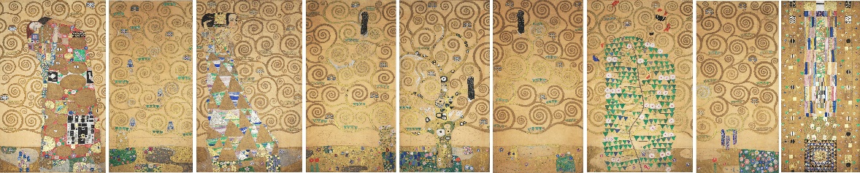

图4 Nine Working Drawings for the Execution of a Frieze for the Dining Room of Stoclet House in Brussels[36]

从克里姆特的作品里，我们可以看到作者的人生经历、时代印记的体现。拜占庭马赛克在欧洲的热潮、东方艺术哲学在欧洲的兴起都与克里姆特的绘画风格转变有着惊人的时间联系。克里姆特的黄金绘画源起于家庭传统手艺及学院教育对他的影响，鼎盛于对拜占庭马赛克的迷恋与模仿，终止于东方艺术哲学与他艺术的内在契合。不论人生经历、内在转变、时代潮流都为他的艺术风格添上了不可或缺的一笔，我们可以把克里姆特的黄金绘画称为他个人的巧合，也可以称为时代的必然。

1. 《美术大观》编辑部：《中国美术教育学术论丛：造型艺术》卷3,沈阳：辽宁美术出版社,2016年，414-415页
2. Robert S. Nelson: *Byzantium/Modernism*, Brill Academic Pub, 2015, p15-p17
3. 杨立新：《浅析克里姆特的东方情调及其诱因》，《西北美术》2020年第2期
4. Kelley, Susanne Andrea: '*Der ungeheure begriff asien': China and Japan in Viennese fin-de-siecle literature, art, and culture (Gustav Klimt, Hugo von Hofmannsthal, Peter Altenberg)*, dissertation, University of California, Los Angeles Literature Germanic, 2005, p3-p4
5. 甘苏庆：《西方油画600年（9）---20世纪现代油画艺术》，沈阳：辽宁美术出版社, 2016年，62页
6. 张静：《镶嵌画技法及发展史略》，艺苑(美术版)，1995年第2期
7. Vera Frowein-Ziroff: *Die Kaiser Wilhelm-Gedächtniskirche: Entstehung und Bedeutung*, German Edition, 1982
8. Chris Entwistle, Liz James: New Light on Old Glass: Recent Research on Byzantine Mosaics and Glass, the british museum, 2013, p260-p262
9. E. Jefreys, J. Haldon and R. Cormack, ‘*Byzantine studies as an academic discipline’* , The Oxford Handbook of Byzantine Studies, Oxford, 2008, p10-11
10. Robert S. Nelson: *Byzantium/Modernism*, Brill Academic Pub, 2015, p20-p21
11. 帕德里克·巴德：《古斯塔夫·克里姆特 我的黄金时代》，张怡忱译，桂兰：广西师范大学出版社，2020年，第31页
12. 李树信:《中国传统美术对克里姆特绘画风格的影响分析》，美与时代(中)，2022年第7期
13. 王鹭:《情欲与生命之谜的勘探—古斯塔夫·克里姆特的象征主义绘画解读》，《苏州大学学报(哲学社会科学版)》，2013年第5期
14. 帕德里克·巴德：《古斯塔夫·克里姆特 我的黄金时代》，张怡忱译，桂兰：广西师范大学出版社，2020年，第32-33页
15. 皮道坚，邵宏：《中外美术简史（修订版）》，桂林：广西师范大学出版社，2018年，第123页
16. Google艺术与文化：The ceiling panels of Burgtheater's state staircase Volksgartenseite，https://artsandculture.google.com/asset/the-ceiling-panels-of-burgtheater-s-state-staircase-volksgartenseite/ZQE36DlWEIfZow
17. Schwartz, Joseph: *Cassandra's daughter: a history of psychoanalysis*. London: Karnac, 2003, p100
18. 李倩:《克里姆特绘画作品的创作心理分析》，《大众文艺》2019年第10期
19. 伊凡·斯蒂方诺：《古斯塔夫·克里姆特——新艺术主义大师》，曹金刚、于雪风译，吉林美术出版社，2010年，第87-91页
20. Christian M. Nebehay: *Gustav Klimt Dokumen*tation, Verlag der Galerie Christian M. Nebehay, 1969, p495–496
21. G Klimt, CB Bailey, JB Collins: *Gustav Klimt: Modernism in the Making*, Harry N Abrams, 2001, p203
22. 伊凡·斯蒂方诺：《古斯塔夫·克里姆特——新艺术主义大师》，曹金刚、于雪风译，吉林美术出版社，2010年，第79-80页
23. Google艺术与文化：Adele Bloch-Bauer I，https://artsandculture.google.com/asset/adele-bloch-bauer-i-gustav-klimt/8AGgCo0-kGh2aw
24. Google艺术与文化：Empress Of Justinian I Of Byjantium, https://artsandculture.google.com/asset/theodora-508-547-empress-of-justinian-i-of-byjantium/6AFblT7DAQRrXQ
25. 丹纳：《艺术哲学》，傅雷译，人民文学出版社，1963年，第7页
26. Zweig Stefan: *The World of Yesterday: Memoirs of a European*, Anthea Bell translates, Pushkin Press, 2009, p34
27. 应金飞，李雪芬：《速写的高度——西方名家作品精选》，杭州：中国美术学院出版社，2019，第36页
28. 周卓然：《论19—20世纪欧洲绘画艺术中的东方元素》，大观(论坛)，2022年第10期
29. Hugo von Hofmannsthal: *Reden und Aufsätze II*, FISCHER Taschenbuch, 1979, p475
30. 龙向真、黄建军：《“维也纳分离派”的艺术观念分析——以古斯塔夫·克里姆特的艺术特征为例》，《美术大观》，2011年第7期。
31. 冯骥才：《维也纳情感》，南京：译林出版社，2010年，第80-81页
32. 李树信：《中国传统美术对克里姆特绘画风格的影响分析》，《美与时代(中)》，2022年，第7期
33. 韩亚辉：《西方文化评析》，上海：同济大学出版社 , 2012，p149
34. 狄更斯, C：《双城记》，宋兆霖译，北京：中译出版社，2016，第3页
35. 杨立新：《浅析克里姆特的东方情调及其诱因》，《西北美术》，2020年第2期
36. Google艺术与文化：Nine Working Drawings for the Execution of a Frieze for the Dining Room of Stoclet House in Brussels，https://artsandculture.google.com/asset/nine-working-drawings-for-the-execution-of-a-frieze-for-the-dining-room-of-stoclet-house-in-brussels/dwEI3wPCliWEWg